
ŽIHADLO

Školní noviny ZŠ prof. Zdeňka Matějčka, Most

Číslo : 9 - květen Školní rok: 2009/2010

VÝSLEDKY ANKETY

V úterý 13/4/2010 proběhla 2.část ankety, tentokrát na téma “Co se vám líbí na náší škole” .

Tady jsou výsledky:
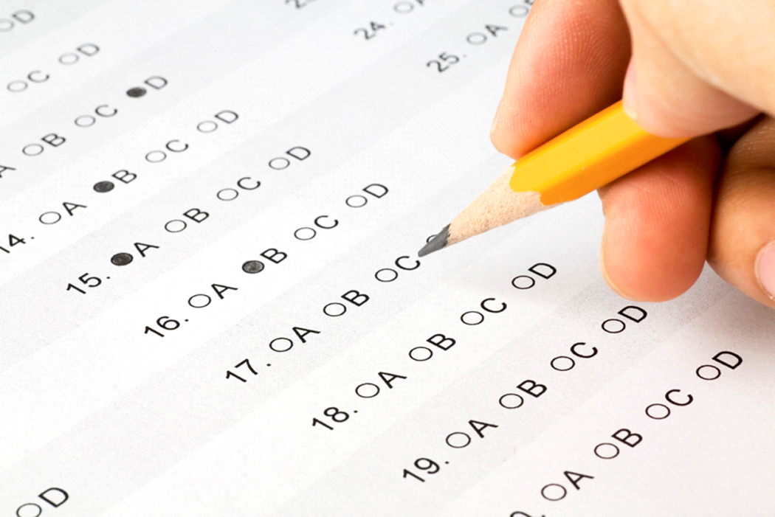
1 . místo - jazyková laboratoř
2 . místo - interaktivní tabule a počítače ve
třídách
3 . místo - třídy,paní učitelky(nejvíce p . uč .
Vrchotová, Rychlovská, Suchardová,
Puntová, Jeřábková)
4 . místo - školní klub,výzdoba na chodbách,knihovna .

Žáci rovněž oceňují, že jsme malá škola s rodinnou atmosférou a malým počtem žáků ve třídách.

DVĚ MINUTY TICHA
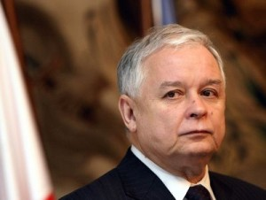
V pondělí 12.4.2010 se v naší škole držely dvě minuty ticha jako vyjádření soucitu s Poláky, kteří při letecké katastrofě ve Smolensku přišli o téměř 100 předních představitelů polské vlády včetně prezidenta Kaczyńskeho, generálů, novinářů a jiných lidí, podílejících se na veřejném životě Polska.

MÓDNÍ PŘEHLÍDKA

Dne 13. 4. 2010 se konala Módní přehlídka 2010.

Součástí programu byla přehlídka oděvů pro volný čas, do školy a do společnosti.

Své modely předvedli: J. Novák – 7.A, R. Majer – 7. A, M. Bernardová – 7. A,

D. Fikar – 7. A, K. Příbrská – 8. A, B. Větrovcová – 8. B, D. Schillerová -8. B a

paní učitelka Mgr. Irena Kondrová – 8. A.

1. Místo – Bára Větrovcová

2. Místo - Jiří Novák

3. Místo – Mgr. Irena Kondrová

Všem účastníkům děkujeme a doufáme, že se akce v příštím roce zopakuje.

Jeden z nejlepších pedagogů

Na mosteckém magistrátu se předávaly ceny několika pedagogům
z Mostecka , kteří byli navrženi na ocenění .
Oceněna byla i naše paní vychovatelka ze školní družiny
Marta Skoková .

Vtipy o škole

Malý chlapec stojí v poli a radostně pozoruje rudý obzor.
Kolem jde pocestný a říká: "To je nádhera! Taky Tě tak těší ten západ slunce?"
"To není západ slunce. To hoří škola!"

1.Třídní učitel má pravdu.
2. Třídní učitel má vždy pravdu.
3. Třídní učitel nespí, třídní učitel sbírá energii
4. Třídní učitel nejí, třídní učitel se stravuje.
5. Třídní učitel nepije, třídní učitel zahání žízeň.
6. Třídní učitel se neopožďuje, třídní učitel byl zdržen.
7. Třídní učitel nenadává, třídní učitel projevuje nesouhlas.
8. Třídní učitel se nerozčiluje, třídní učitel má málo času.
9. Třídní učitel nezapomíná, třídní učitel má moc jiných starostí.
10. Třídní učitel nezaspal, třídní učitel byl pozdě vzbuzen.
11. Za třídním učitelem se chodí s vlastními nápady, odchází se s nápady třídního učitele.
12. Třídní učitel se neplete, byla mu sdělena špatná informace

Profesor zkouší ze zoologie: "Co je to za ptáka?" a ukáže ze zakrytého tvora jen nohy.
"Nevím," odpovídá student.
"Tak je to za pět, jak se jmenujete?" konstatuje profesor.
Student si vyhrne nohavice: "Můžete také hádat!"

Paní učitelka vykládá látku: "Děti, ví někdo z vás, co je to pštros?"
Ani jeden žák to neví, a tak vysvětluje: "Pštros je taková velká slepice, veliká asi jako já..."

Tati,přeložili mě do zvláštní školy. Výborně synku,když na to máš, tak studuj.

